第1课时 平面与平面垂直的判定定理
课后训练巩固提升
一、A组
1.从空间一点P向二面角α-l-β的两个面α,β分别作垂线PE,PF,E,F为垂足,若∠EPF=60°,则二面角的平面角的大小是( )
A.60° B.120°
C.60°或120° D.不确定
解析:若点P在二面角内,则二面角的平面角为120°;若点P在二面角外,则二面角的平面角为60°.
答案:C
2.如图,在三棱锥P-ABC中,PA⊥平面ABC,∠BAC=90°,则二面角B-PA-C的大小为( )
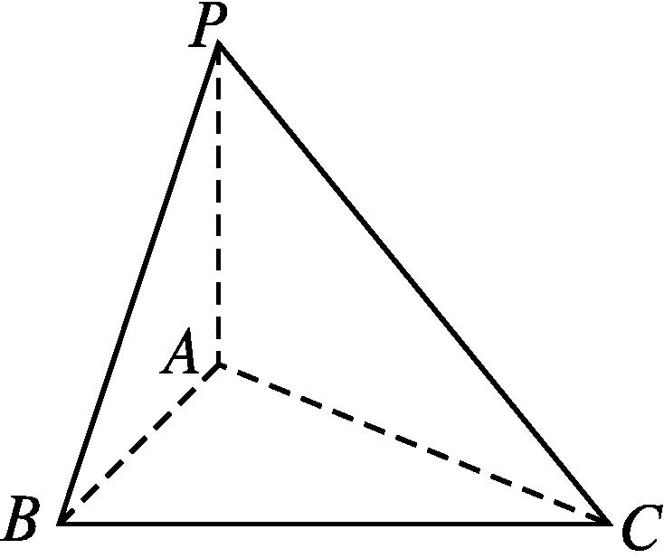
A.90° B.60° C.45° D.30°
解析:因为PA⊥平面ABC,BA⊂平面ABC,CA⊂平面ABC,所以BA⊥AP,CA⊥AP.因此,∠BAC即为二面角B-PA-C的平面角,又∠BAC=90°,故选A.
答案:A
3.如图,在三棱锥D-ABC中,若AB=CB,AD=CD,E是AC的中点,则下列结论正确的是( )
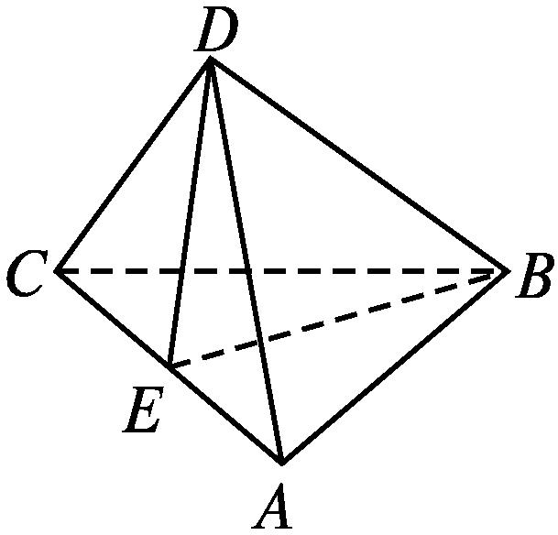
A.平面ABC⊥平面ABD
B.平面ABC⊥平面BDE,且平面ADC⊥平面BDE
C.平面ABD⊥平面BDC
D.平面ABC⊥平面ADC,且平面ADC⊥平面BDE
解析:由条件得AC⊥DE,AC⊥BE,又DE∩BE=E,∴AC⊥平面BDE,∵AC⊂平面ADC,AC⊂平面ABC,∴平面ABC⊥平面BDE,平面ADC⊥平面BDE,故选B.
答案:B
4.在正方体ABCD-A₁B₁C₁D₁中,截面A₁BD与底面ABCD所成二面角A₁-BD-A的正切值为( )
A$.\frac{\sqrt{3}}{2}$ B$.\frac{\sqrt{2}}{2}$ C$.\sqrt{2}$ D$.\sqrt{3}$
解析:如图所示,连接AC交BD于点O,连接A₁O,则O为BD的中点.
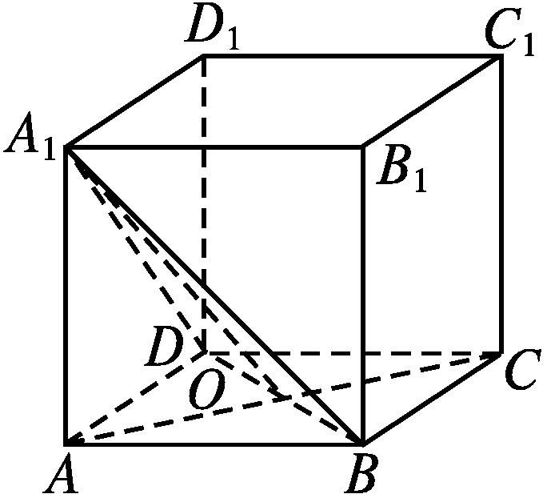
∵A₁D=A₁B,
∴在△A₁BD中,A₁O⊥BD.
又在正方形ABCD中,AC⊥BD,∴∠A₁OA为二面角A₁-BD-A的平面角.
设AA₁=1,则AO=$\frac{\sqrt{2}}{2}.∴$tan∠A₁OA=$\frac{1}{\frac{\sqrt{2}}{2}}=\sqrt{2}.$
答案:C
5.(多选题)如图,在三棱锥P-ABC中,已知PC⊥BC,PC⊥AC,点E,F,G分别是所在棱的中点,则下面结论正确的是( )
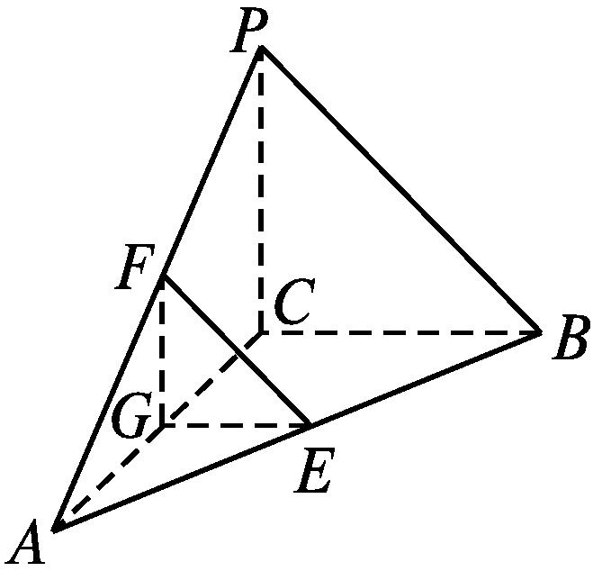
A.平面EFG∥平面PBC
B.平面EFG⊥平面ABC
C.∠BPC是直线EF与直线PC所成的角
D.∠FEG是平面PAB与平面ABC所成二面角的平面角
解析:A正确,∵GF∥PC,GE∥CB,GF∩GE=G,PC∩CB=C,∴平面EFG∥平面PBC;
B正确,∵PC⊥BC,PC⊥AC,PC∥GF,
∴GF⊥BC,GF⊥AC,又BC∩AC=C,
∴GF⊥平面ABC,∴平面EFG⊥平面ABC;
C正确,易知EF∥BP,
∴锐角∠BPC是直线EF与直线PC所成的角.
答案:ABC
6.如图,△ABC是直角三角形,∠ABC=90°,PA⊥平面ABC,则此图形中有 个直角三角形.
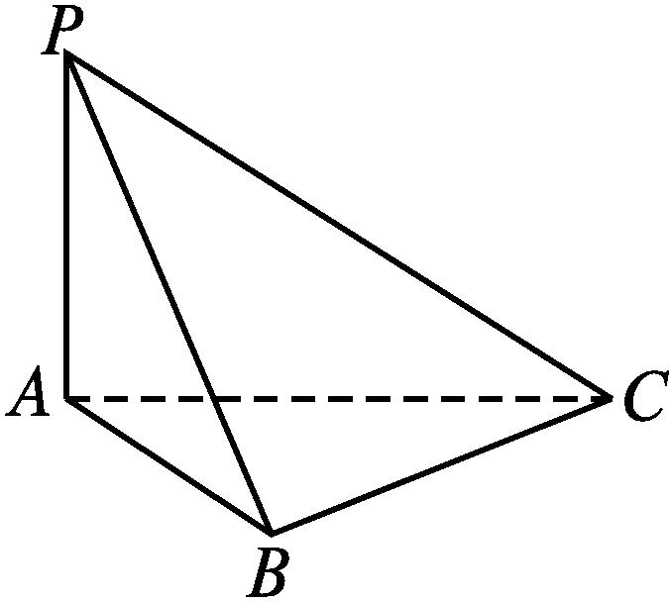
解析:∵PA⊥平面ABC,
∴PA⊥BC.
又AB⊥BC,PA∩AB=A,∴BC⊥平面APB.
∵PB⊂平面APB,
∴BC⊥PB,∴△PBC为直角三角形.
又PA⊥平面ABC,∴PA⊥AB,PA⊥AC,
∴△PAB与△PAC为直角三角形,
又△ABC为直角三角形,∴共有4个直角三角形.
答案:4
7.已知P是△ABC所在平面外一点,△PBC和△ABC都是边长为2的正三角形,PA=$\sqrt{6}$,则二面角P-BC-A的大小为 .
解析:如图,取BC的中点O,连接OA,OP,则∠POA为二面角P-BC-A的平面角,OP=OA=$\sqrt{3}$,PA=$\sqrt{6}$,
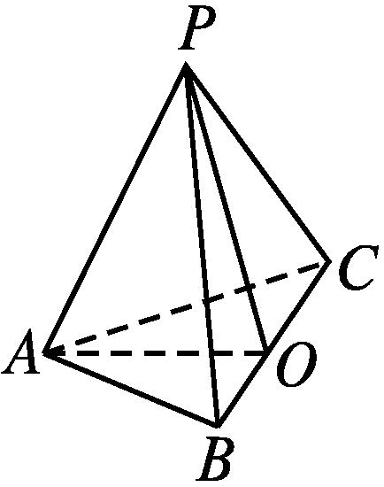
所以△POA为直角三角形,∠POA=90°.
答案:90°
8.正四面体的侧面与底面所成的二面角的余弦值是 .
解析:如图所示,设正四面体A-BCD的棱长为1,顶点A在底面BCD上的射影为O,连接AO,
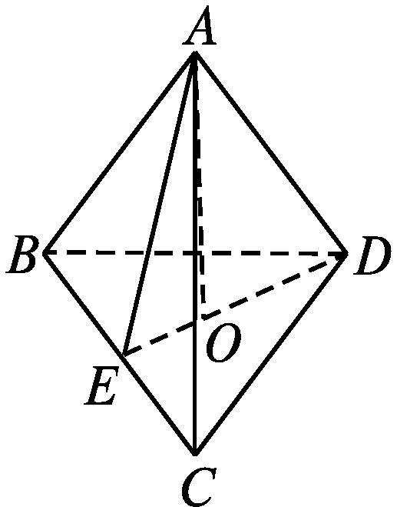
则AO⊥平面BCD.
连接DO并延长交BC于点E,连接AE,则E为BC的中点,故AE⊥BC,DE⊥BC,∴∠AEO即为侧面ABC与底面BCD所成二面角的平面角.
在Rt△AEO中,AE=$\frac{\sqrt{3}}{2}$,EO=$\frac{1}{3}$ED=$\frac{1}{3}×\frac{\sqrt{3}}{2}=\frac{\sqrt{3}}{6}$,∴cos∠AEO=$\frac{EO}{AE}=\frac{1}{3}.$
答案:$\frac{1}{3}$
9.如图所示,河堤斜面与水平面所成二面角的平面角为60°,堤面上有一条直道CD,它与堤脚的水平线AB的夹角为30°,沿这条直道从堤脚向上行走10 m时人升高了多少?(精确到0.1 m)
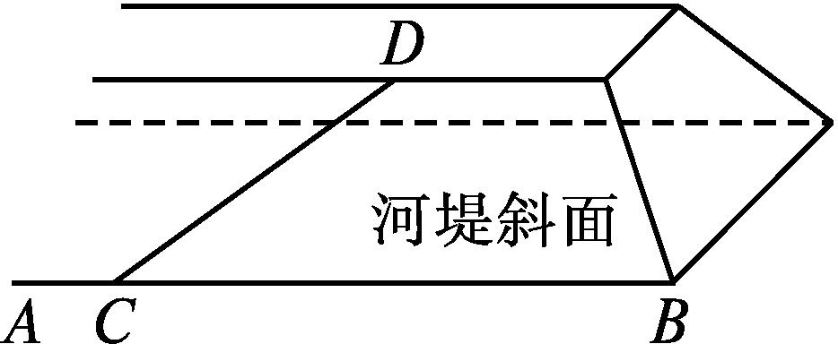
解:如图,取CD上一点E,设CE=10 m,过点E作直线AB所在的水平面的垂线EG,垂足为G,
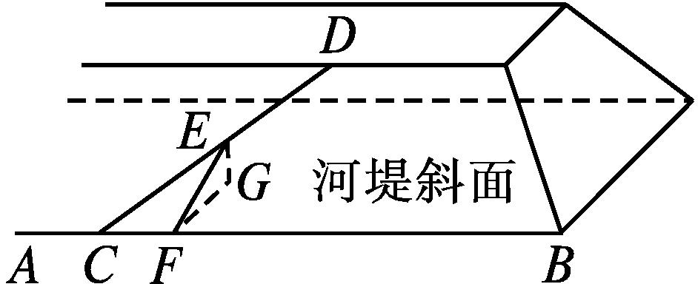
则线段EG的长就是所求的高度.
在河堤斜面内,作EF⊥AB,垂足为F,并连接FG,则FG⊥AB,即∠EFG就是河堤斜面与水平面ABG
所成二面角的平面角,∠EFG=60°,
由此得EG=EFsin 60°=CEsin 30°sin 60°=10$×\frac{1}{2}×\frac{\sqrt{3}}{2}=\frac{5\sqrt{3}}{2}≈$4.3(m).
故沿这条直道从堤脚向上行走10 m时人升高约4.3 m.
10.如图,在三棱锥S-ABC中,SC⊥平面ABC,P,M分别是SC和SB的中点,设PM=AC=1,∠ACB=90°,直线AM与直线PC所成的角为60°.
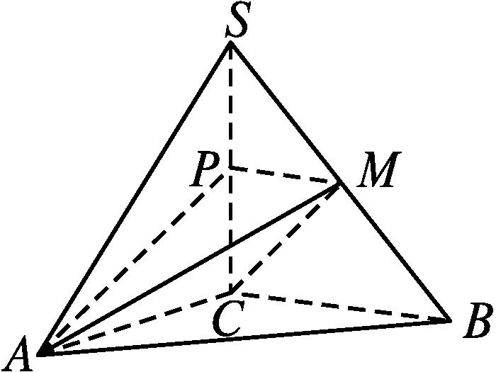
(1)求证:平面MAP⊥平面SAC;
(2)求二面角M-AC-B的平面角的正切值.
(1)证明:∵SC⊥平面ABC,∴SC⊥BC.
又∠ACB=90°,∴AC⊥BC.
∵AC∩SC=C,∴BC⊥平面SAC,
又P,M分别是SC,SB的中点,
∴PM∥BC,∴PM⊥平面SAC.
又PM⊂平面MAP,∴平面MAP⊥平面SAC.
(2)解:同(1),可证AC⊥平面SBC,∴AC⊥CM,AC⊥CB,
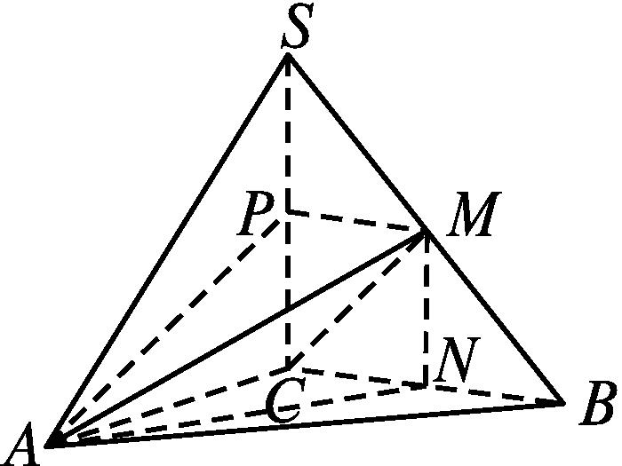
从而∠MCB为二面角M-AC-B的平面角.
如图,过点M作MN⊥CB于点N,则MN∥SC,所以MN⊥平面ABC.
∵直线AM与直线PC所成的角为60°,MN∥PC,
∴∠AMN=60°.
连接AN,在Rt△ACN中,CN=PM=1,AC=1,由勾股定理得AN=$\sqrt{2}.$
在Rt△AMN中,MN=$\frac{AN}{tan∠AMN}=\sqrt{2}×\frac{\sqrt{3}}{3}=\frac{\sqrt{6}}{3}.$
在Rt△CNM中,tan∠MCN=$\frac{MN}{CN}=\frac{\frac{\sqrt{6}}{3}}{1}=\frac{\sqrt{6}}{3}$,
故二面角M-AC-B的平面角的正切值为$\frac{\sqrt{6}}{3}.$
二、B组
1.在长方体ABCD-A₁B₁C₁D₁中,AB=AD=2$\sqrt{3}$,CC₁=$\sqrt{2}$,则二面角C-BD-C₁的大小是( )
A.30° B.45° C.60° D.90°
解析:如图,过点C作CE⊥BD于点E,连接C₁E,在长方体AC₁中,CC₁⊥底面ABCD,
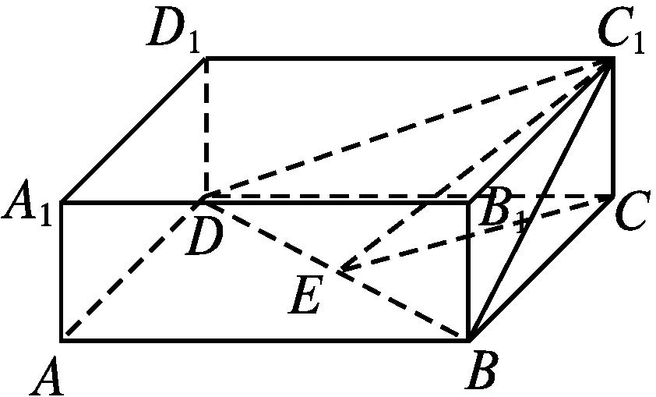
∴CC₁⊥BD.
又CE⊥BD,CC₁∩CE=C,
∴BD⊥平面CEC₁,
∴BD⊥C₁E.
则∠CEC₁为二面角C-BD-C₁的平面角.
由等面积法,得CE=$\frac{2\sqrt{3}×2\sqrt{3}}{\sqrt{2}×2\sqrt{3}}=\sqrt{6}$,
∴tan∠CEC₁=$\frac{CC_{1}}{CE}=\frac{\sqrt{2}}{\sqrt{6}}=\frac{\sqrt{3}}{3}$,从而∠CEC₁=30°.
答案:A
2.如图,在四棱锥S-ABCD中,底面ABCD为正方形,SA⊥平面ABCD,AC与BD相交于点O,P是侧棱SC上一动点,则一定与平面PBD垂直的平面是( )
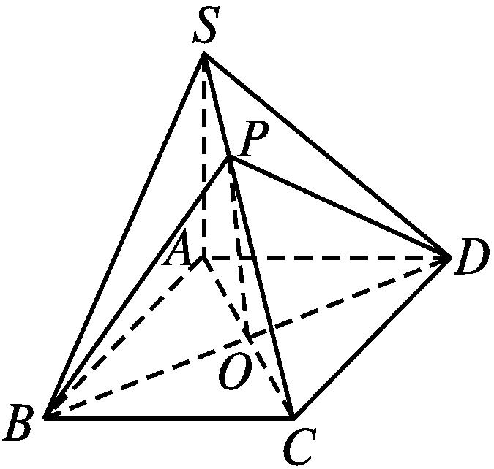
A.平面SAB
B.平面SAC
C.平面SCD
D.平面ABCD
解析:∵底面ABCD为正方形,∴AC⊥BD,
∵SA⊥平面ABCD,BD⊂平面ABCD,
∴SA⊥BD.
又AC∩SA=A,∴BD⊥平面SAC.
又BD⊂平面PBD,∴平面PBD⊥平面SAC.
答案:B
3.(多选题)在正四面体P-ABC中,D,E,F分别是AB,BC,CA的中点,则下面四个结论中正确的是( )
A.BC∥平面PDF
B.DF⊥平面PAE
C.平面PDF⊥平面ABC
D.平面PAE⊥平面ABC
解析:可画出相应图形,如图所示.
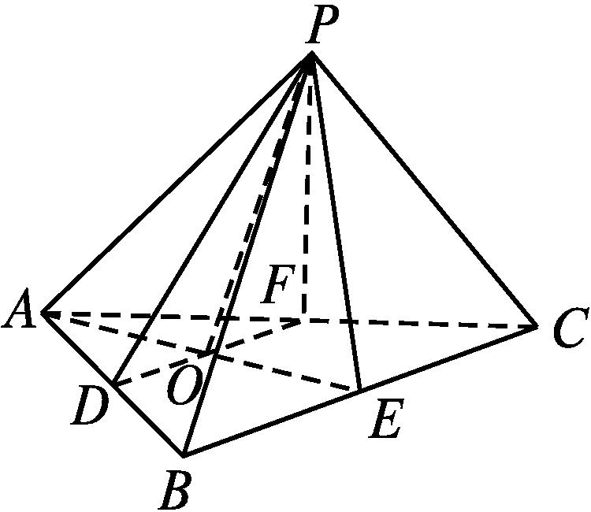
由题意得BC∥DF,又DF⊂平面PDF,BC⊄平面PDF,∴BC∥平面PDF,故A正确;
由AE⊥BC,PE⊥BC,BC∥DF,知DF⊥AE,DF⊥PE,又AE∩PE=E,∴DF⊥平面PAE,故B正确;
又DF⊂平面ABC,
∴平面ABC⊥平面PAE,故D正确.
设AE,DF的交点为O,连接PO,则∠POE为二面角P-DF-E的平面角,设正四面体的棱长为2,则PE=$\sqrt{3}$,PO=$\frac{\sqrt{11}}{2}$,OE=$\frac{\sqrt{3}}{2}$,∴∠POE不是90°,∴平面PDF与平面ABC不垂直,故C错误.
答案:ABD
4.经过平面α外一点和平面α内一点与平面α垂直的平面有 个.
解析:设平面外的点为A,平面内的点为B,过点A作平面α的垂线l,若点B恰为垂足,则所有过AB的平面均与α垂直,此时有无数个平面与α垂直;若点B不是垂足,则l与点B确定唯一平面β满足α⊥β.
答案:1个或无数
5.如图,△ABC是等腰直角三角形,∠BAC=90°,AB=AC=1,将△ABC沿斜边BC上的高AD折叠,使平面ABD⊥平面ACD,则此时BC= .
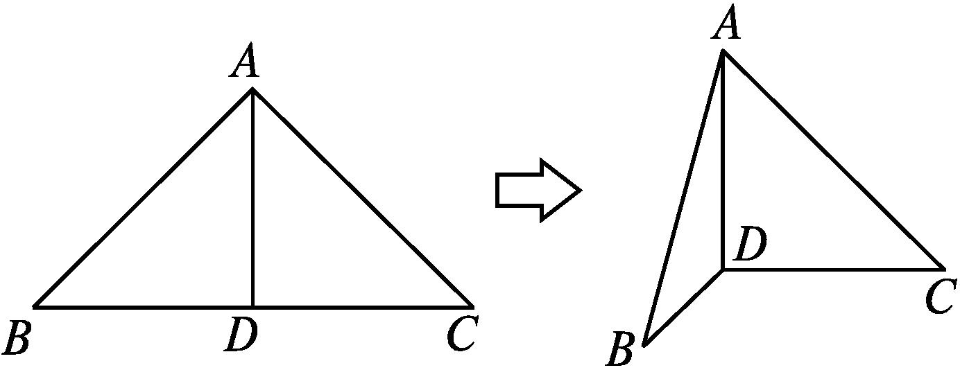
解析:∵AD⊥BC,
∴BD⊥AD,CD⊥AD,
∴折叠后,∠BDC为平面ABD与平面ACD所成二面角的平面角.
又平面ABD⊥平面ACD,∴∠BDC=90°.
又折叠前,AB=AC=1,∠BAC=90°,
∴BD+CD=$\sqrt{AB^{2}+AC^{2}}=\sqrt{2}$,
∴BD=CD=$\frac{\sqrt{2}}{2}.$
折叠后,连接BC,
在Rt△BDC中,BC=$\sqrt{BD^{2}+CD^{2}}$=1.
答案:1
6.如图所示,四边形ABCD是平行四边形,直线SC⊥平面ABCD,E是SA的中点,求证:平面EDB⊥平面ABCD.
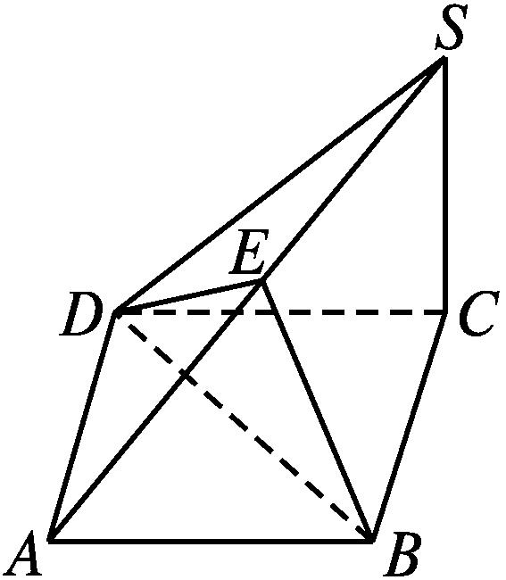
证明:如图,连接AC,交BD于点F,连接EF.
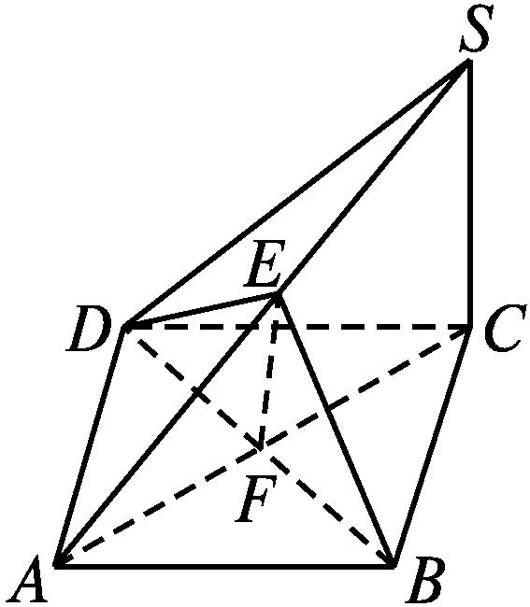
由题意知EF是△SAC的中位线,∴EF∥SC.
∵SC⊥平面ABCD,∴EF⊥平面ABCD.
又EF⊂平面EDB,∴平面EDB⊥平面ABCD.
7.如图所示,已知在三棱锥P-ABC中,∠ACB=90°,CB=4,AB=20,D为AB的中点,且△PDB是正三角形,PA⊥PC.
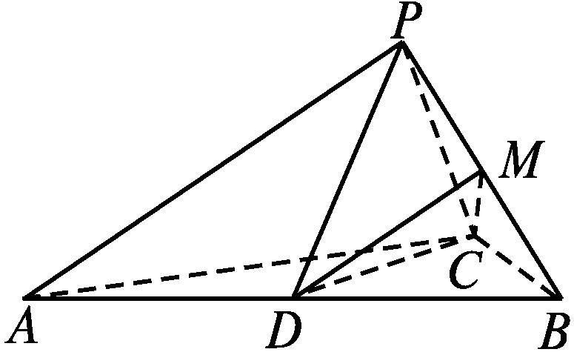
(1)求证:平面PAC⊥平面ABC;
(2)求二面角D-AP-C的正弦值;
(3)若M为PB的中点,求三棱锥M-BCD的体积.
(1)证明:∵D是AB的中点,△PDB是正三角形,AB=20,∴PD=$\frac{1}{2}$AB=10.∴AP⊥PB.
又AP⊥PC,PB∩PC=P,∴AP⊥平面PBC.
又BC⊂平面PBC,∴AP⊥BC.
∵AC⊥BC,AP∩AC=A,∴BC⊥平面PAC.
∵BC⊂平面ABC,∴平面PAC⊥平面ABC.
(2)解:∵PA⊥PC,且PA⊥PB,
∴∠BPC是二面角D-AP-C的平面角.
由(1)知BC⊥平面PAC,则BC⊥PC,
∴在Rt△BPC中,sin∠BPC=$\frac{BC}{PB}=\frac{2}{5}.$
(3)解:∵D为AB的中点,M为PB的中点,
∴DM$\frac{1}{2}$PA,且DM=5$\sqrt{3}$,
由(1)知PA⊥平面PBC,
∴DM⊥平面PBC.
∵S_{△BCM}=$\frac{1}{2}$S_{△PBC}=2$\sqrt{21}$,
∴V_{M-BCD}=V_{D-BCM}=$\frac{1}{3}×$5$\sqrt{3}×$2$\sqrt{21}$=10$\sqrt{7}.$

